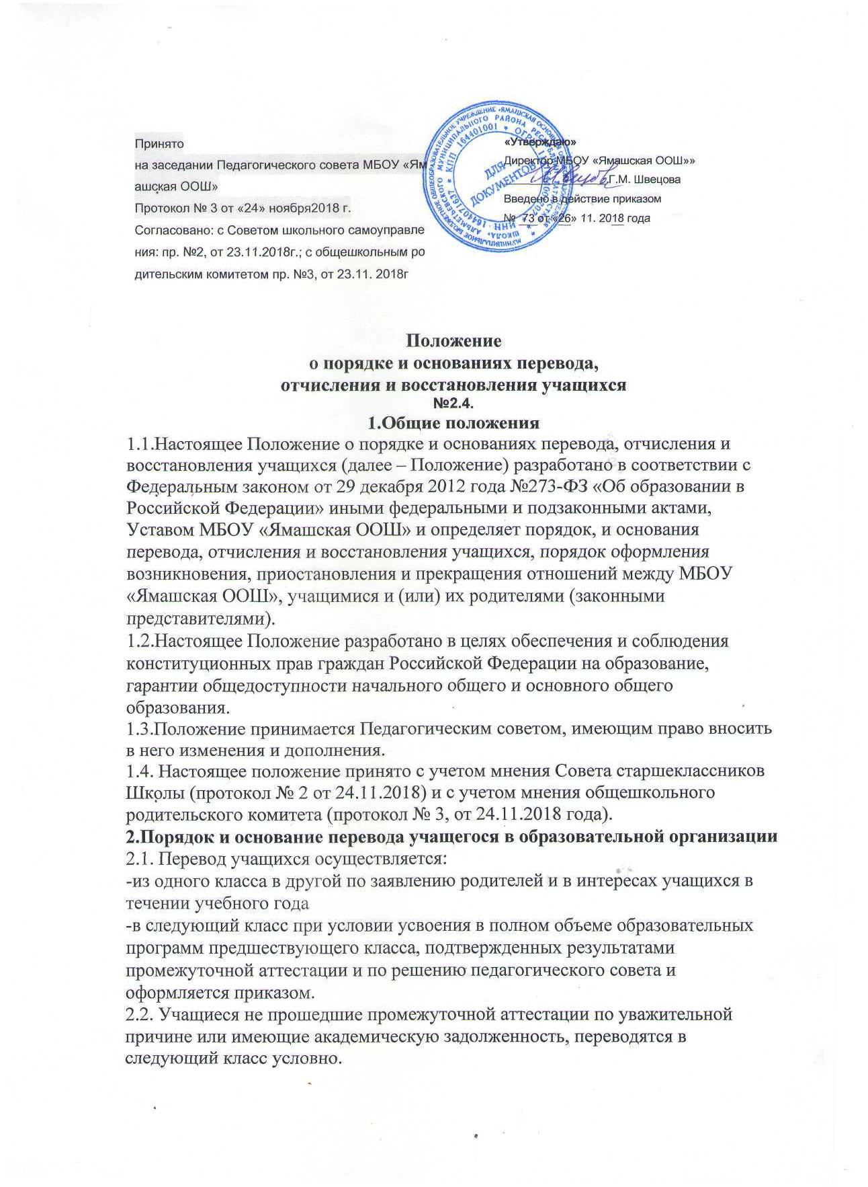

Принято  на заседании Педагогического совета МБОУ «Ямашская ООШ»  Протокол № 3 от «24» ноября2018 г.  Согласовано: с Советом школьного самоуправления: пр. №2, от 23.11.2018г.; с общешкольным родительским комитетом пр. №3, от 23.11. 2018г | «Утверждаю»  Директор МБОУ «Ямашская ООШ»»  __________________ Г.М. Швецова  Введено в действие приказом  № 73 от «26» 11. 2018 года

Положение
о порядке и основаниях перевода,
отчисления и восстановления учащихся
№2.4.
1.Общие положения
1.1.Настоящее Положение о порядке и основаниях перевода, отчисления и восстановления учащихся (далее – Положение) разработано в соответствии с Федеральным законом от 29 декабря 2012 года №273-ФЗ «Об образовании в Российской Федерации» иными федеральными и подзаконными актами, Уставом МБОУ «Ямашская ООШ» и определяет порядок, и основания перевода, отчисления и восстановления учащихся, порядок оформления возникновения, приостановления и прекращения отношений между МБОУ «Ямашская ООШ», учащимися и (или) их родителями (законными представителями).
1.2.Настоящее Положение разработано в целях обеспечения и соблюдения конституционных прав граждан Российской Федерации на образование, гарантии общедоступности начального общего и основного общего образования.
1.3.Положение принимается Педагогическим советом, имеющим право вносить в него изменения и дополнения.
1.4. Настоящее положение принято с учетом мнения Совета старшеклассников Школы (протокол № 2 от 24.11.2018) и с учетом мнения общешкольного родительского комитета (протокол № 3, от 24.11.2018 года).
2.Порядок и основание перевода учащегося в образовательной организации
2.1. Перевод учащихся осуществляется:
-из одного класса в другой по заявлению родителей и в интересах учащихся в течении учебного года
-в следующий класс при условии усвоения в полном объеме образовательных программ предшествующего класса, подтвержденных результатами промежуточной аттестации и по решению педагогического совета и оформляется приказом.
2.2. Учащиеся не прошедшие промежуточной аттестации по уважительной причине или имеющие академическую задолженность, переводятся в следующий класс условно.
2.3.Учащиеся МБОУ «Ямашская ООШ», обучающиеся по программам начального общего и основного общего образования и не ликвидировавшие задолженность в установленные сроки, по усмотрению родителей (законных представителей) оставляются на повторное обучение, переводятся на обучение по адаптированным программам в соответствии с рекомендациями психолого-медико-педагогической комиссии, на семейное обучение.
2.4. Перевод учащихся из одной образовательной организации в другую происходит по заявлению родителей (законных представителей несовершеннолетнего) и не зависит от периода (времени) учебного года.
3.Порядок и основания перевода в другую образовательную организацию
3.1.В случае перевода совершеннолетнего учащегося по его инициативе или несовершеннолетнего учащегося по инициативе его родителей (законных представителей) совершеннолетний учащийся или родители (законные представители) несовершеннолетнего учащегося:
осуществляют выбор принимающей организации;
обращаются в выбранную организацию с запросом о наличии свободных мест, в том числе с использованием сети Интернет;
при отсутствии свободных мест в выбранной организации обращаются в органы местного самоуправления в сфере образования соответствующего муниципального района, для определения принимающей организации из числа муниципальных образовательных организаций;
обращаются в Школу, в которой обучались с заявлением об отчислении учащегося в связи с переводом в принимающую организацию. Заявление о переводе может быть направлено в форме электронного документа с использованием сети Интернет.
3.2. В заявлении совершеннолетнего учащегося или родителей (законных представителей) несовершеннолетнего учащегося об отчислении в порядке перевода в принимающую организацию указываются:
фамилия, имя, отчество (при наличии) учащегося;
дата рождения;
класс;
наименование принимающей организации. В случае переезда в другую местность указывается населенный пункт, субъект Российской Федерации.
3.3.На основании заявления совершеннолетнего учащегося или родителей (законных представителей) несовершеннолетнего учащегося об отчислении в порядке перевода директор в трехдневный срок издает приказ об отчислении учащегося в порядке перевода с указанием принимающей организации.
3.3.Школа выдает совершеннолетнему учащемуся или родителям (законным представителям) несовершеннолетнего учащегося следующие документы:
личное дело учащегося;
документы, содержащие информацию об успеваемости учащегося в текущем учебном году (выписка из классного журнала с текущими отметками и результатами промежуточной аттестации), заверенные печатью Школы и подписью директора (уполномоченного им лица).
3.4.Указанные в 3.3. настоящего Положения документы представляются совершеннолетним учащимся или родителями (законными представителями) несовершеннолетнего учащегося в принимающую организацию вместе с заявлением о зачислении учащегося в указанную организацию в порядке перевода и предъявлением оригинала документа, удостоверяющего личность совершеннолетнего учащегося или родителя (законного представителя) несовершеннолетнего учащегося.
3.5.Зачисление учащегося в принимающую организацию в порядке перевода оформляется директором принимающей организации (уполномоченного им лица) в течение трех рабочих дней после приема заявления и документов, указанных в пункте 3.3. настоящего Положения, с указанием даты зачисления и класса.
3.6.Принимающая организация при зачислении учащегося, отчисленного из Школы, в течение двух рабочих дней с даты издания распорядительного акта о зачислении учащегося в порядке перевода письменно уведомляет школу о номере и дате распорядительного акта о зачислении учащегося в принимающую организацию.
4.Порядок и основание отчисления учащегося
4.1.Образовательные отношения прекращаются в связи с отчислением учащегося из Школы:
1) в связи с получением образования (завершением обучения);
2) по инициативе родителей (законных представителей).
4.2.Образовательные отношения могут быть прекращены досрочно в следующих случаях:
1) по инициативе совершеннолетнего учащегося или родителей (законных представителей) несовершеннолетнего учащегося, в том числе в случае перевода учащегося для продолжения освоения образовательной программы в другую организацию, осуществляющую образовательную деятельность;
2) по инициативе Школы в случае применения к учащемуся, достигшему возраста пятнадцати лет, отчисления как меры дисциплинарного взыскания, в случае невыполнения учащимся обязанностей по добросовестному освоению образовательной программы соответствующего уровня и выполнению учебного плана, а также в случае установления нарушения порядка приема в школу, повлекшего по вине учащегося его незаконное зачисление;
3) при переходе учащегося на семейную форму получения образования по всем предметам учебной программы
4) по обстоятельствам, не зависящим от воли совершеннолетнего учащегося или родителей (законных представителей) несовершеннолетнего учащегося и Организации, в том числе в случае ликвидации Организации.
4.3.Школа обязана информировать управление образования при отчислении учащегося в связи с переходом на семейную форму получения образования.
4.4.Школа обязана информировать об отчислении учащегося в качестве меры дисциплинарного взыскания управление образования и комиссию по делам несовершеннолетних.
4.5.Досрочное прекращение образовательных отношений по инициативе совершеннолетнего учащегося или родителей (законных представителей) несовершеннолетнего учащегося не влечет за собой возникновение каких-либо дополнительных, в том числе материальных, обязательств указанного учащегося перед Организацией.
4.6. При досрочном прекращении образовательных отношений Школа в трехдневный срок после издания приказа директора об отчислении учащегося выдает отчисленному из школы лицу, справку об обучении и личное дело ученика.
5.Порядок и основание восстановления учащегося
5.1.Право на восстановление имеют лица, не достигшие возраста восемнадцати лет.
5.2.Восстановление учащегося, досрочно прекратившего образовательные отношения по своей инициативе и (или) инициативе родителей (законных представителей), проводится в соответствии Порядком приема граждан на обучение по образовательным программам начального общего и основного общего образования.
5.3.Учащиеся, отчисленные ранее из МБОУ «Ямашская ООШ», не завершившие образование по основной образовательной программе соответствующего уровня, имеют право на восстановление в число учащихся независимо от продолжительности перерыва в учебе и причины отчисления при условии сдачи академических задолженностей в установленный срок.
5.4.Восстановление учащегося осуществляется на основании личного заявления родителей (законных представителей) на имя директора.
5.5.Основанием для восстановления учащегося является приказ директора о приеме учащегося в МБОУ «Ямашская ООШ» АМР РТ.
6. Заключительные положения
6.1.Настоящее Положение вступает в силу с момента подписания приказа.
6.2.Настоящее Положение размещается для ознакомления на официальном сайте МБОУ «Ямашская ООШ» АМР РТ.
Срок действия Положения до внесения изменений.

